МИССИЯ 2  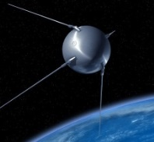  Этап 1  Подготовка к выполнению миссии | Занятие 4
Задание. Объясните, что делают эти блоки.
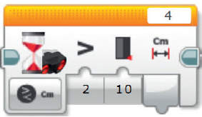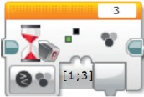
Блок 1: _________________________________________________________________________
Блок 2: _________________________________________________________________________

Задание. Разработайте техническое решение, позволяющее передвигать цилиндрические детали (боковые двигатели модели ракеты-носителя) имеющимся манипулятором.
Вариант 1: _______________________________________________________________________
Вариант 2: _______________________________________________________________________

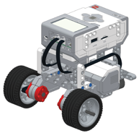
Этап 2
Усложненный проект «Сбор ступеней ракеты-носителя»

Задание 1 | Обеспечьте надежный захват «бокового блока ракеты» манипулятором и последующее перемещение без опрокидывания.  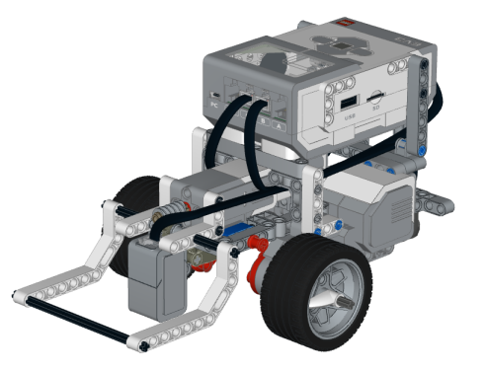
Задание 2  Миссия 2+ | Состязания роботов на время.  Команды используют свои конструкционные решения для захвата блоков.  Вариант 1 (нечетные команды): старт в зеленой зоне, захват блока в красной, транспортировка в центр, возврат в зеленую зону.  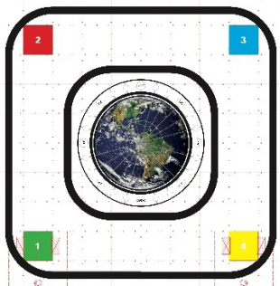  Вариант 2 (четные команды): старт в желтой зоне, захват блока в синей, транспортировка в центр, возврат в желтую зону.  Учитывается время, точность, сохранность груза.  Время выполнения задания: ___________________________
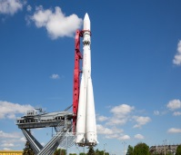
Этап 3
Взгляд с высоты

Наша модель имела следующие эффективные решения: ____________________________ ______________________________________________________________________________
На испытаниях модель продемонстрировала недостатки: ____________________________
______________________________________________________________________________
В этой миссии мы научились ________________________________________________ ______________________________________________________________________________
9

